

**计算机视觉实践实验报告**

|  |  |  |  |
| --- | --- | --- | --- |
| **姓 名:** | 燕语晨 | **学 号:** | 123106222779 |
| **学 院:** | 计算机科学与工程学院 | | |

**2024年 4 月 24 日**

# 实验一 图像拼接

## 【1】实验目的

理解关键点检测算法DOG原理

理解尺度变化不变特征SIFT

采集一系列局部图像，设计拼接算法

## 【2】算法原理

SIFT（Scale-Inva SIFT 算法的原理可以简述如下：

1.尺度空间极值检测：

首先，在不同尺度下构建高斯金字塔。高斯金字塔是通过对图像进行重复平滑和下采样操作得到的一系列图像，每一层的图像都是上一层的一半尺寸，但是保留了更大尺度下的信息。在高斯金字塔的每一层中，通过在像素点的周围进行局部极值检测，找到尺度空间极值点，即关键点的候选。

2.关键点定位：

对于检测到的尺度空间极值点，使用高斯差分函数来精确定位关键点的位置。高斯差分函数可以找到关键点的精确位置，并且对尺度具有不变性。

3.关键点方向分配：

对每个关键点分配一个主方向或多个方向，用于后续的特征描述。这个过程通常是通过计算图像局部区域的梯度方向直方图来实现的。选择直方图中最大的峰值作为主方向。

4.特征描述：

在每个关键点周围的图像区域内构建特征描述子。描述子包括对关键点周围区域的梯度方向和幅度的统计信息，通常是一个128维的向量。这些特征描述子具有尺度不变性和旋转不变性，因此可以在不同尺度和旋转下对图像进行匹配。

5.特征匹配：

使用特征描述子对图像中的特征点进行匹配，常用的方法是计算描述子之间的距离（如欧氏距离）并选择最接近的匹配对。

## 【3】实验步骤

1. stitch 方法

这个方法用于拼接两张图片，其参数包括：

images: 传入的图片列表，其中 images[0] 是要拼接到右侧的图像，images[1] 是要拼接到左侧的图像。

ratio: 匹配比率，默认为0.75。用于筛选特征点匹配对的阈值。

reprojThresh: 视角变换阈值，默认为4.0。用于 RANSAC 算法计算视角变换矩阵时的阈值。

showMatches: 是否显示匹配结果，默认为False。如果设置为True，会生成一张可视化的匹配结果图像。

在这个方法中，首先通过 detectAndDescribe 方法检测并描述输入图像的特征点和特征描述子，然后使用 matchKeypoints 方法匹配特征点并计算视角变换矩阵。如果匹配成功，就利用 cv2.warpPerspective 进行视角变换，并对变换后的图像进行融合，最终得到拼接后的图像。

2. detectAndDescribe 方法

这个方法用于检测并描述图像的特征点和特征描述子，其参数为输入的图像 image。

在这个方法中，首先将彩色图像转换为灰度图像，然后利用 OpenCV 中的 SIFT 特征检测器 (cv2.SIFT_create()) 检测图像中的关键点和计算特征描述子。最后将检测到的特征点转换成 NumPy 数组并返回。

3. matchKeypoints 方法

这个方法用于匹配特征点并计算视角变换矩阵，其参数包括两幅图像的特征点 kpsA、kpsB，以及它们的特征描述子 featuresA、featuresB。

在这个方法中，首先创建一个暴力匹配器(cv2.DescriptorMatcher_create("BruteForce"))，然后使用 K 近邻（KNN）算法匹配特征点对。通过比较最近距离和次近距离的比值来筛选匹配对，然后利用 RANSAC 算法计算视角变换矩阵，并返回匹配对、视角变换矩阵和状态。

4. drawMatches 方法

这个方法用于在图像上画出匹配的特征点对，其参数包括两幅输入图像 imageA、imageB，以及它们的关键点 kpsA、kpsB、匹配对 matches 和状态 status。

在这个方法中，首先初始化一张可视化图像，将两幅输入图像连接在一起。然后遍历匹配对，对匹配成功的特征点对进行可视化处理，最终返回带有匹配线的可视化图像。

## 【4】结果分析

输入图片1，2：

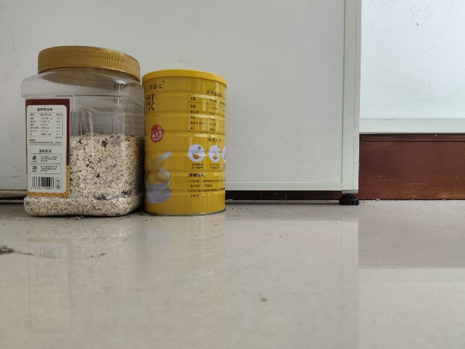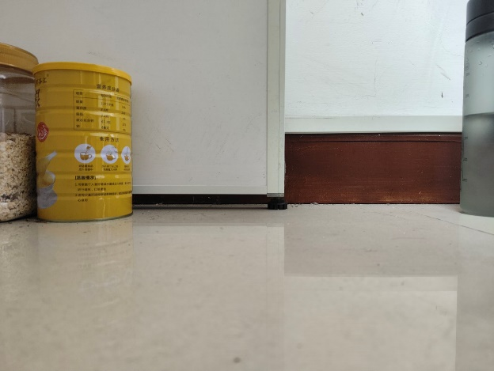

特征点匹配：

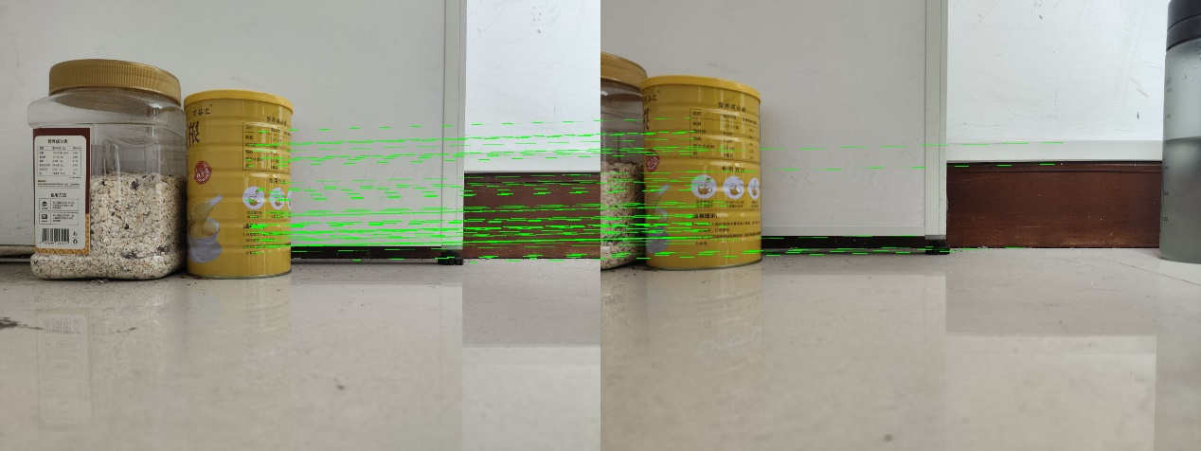

拼接结果：

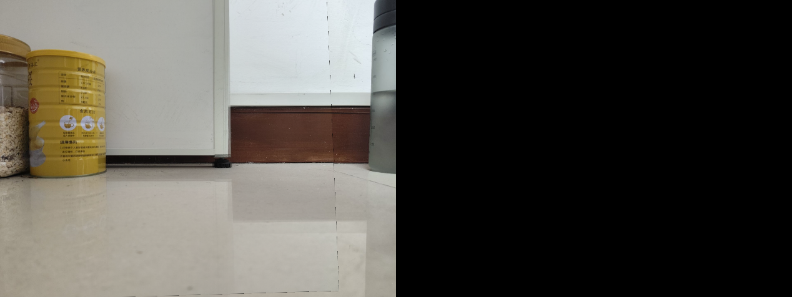

## 【5】实验心得

通过SIFT算法，我们能够检测和描述图像中的关键点，进而实现图像拼接和特征匹配的功能。这对于图像处理和计算机视觉领域的应用具有重要意义。通过SIFT算法生成的特征描述子能够很好地表示关键点周围的图像信息，具有较高的区分度和匹配性能。这使得我们可以通过特征匹配的方式实现图像拼接任务。

虽然SIFT算法在图像处理中表现优异，但在处理大规模图像数据时，其运行效率可能会受到一定影响。

总体而言，本次实验的拼接效果较好，但是仍有一些“接缝”，有待进一步改善。